**Interactividad: Actividad de autoaprendizaje Nº1**

Por favor, desarrollar un esquema interactivo como el que se muestra a continuación, sobre la actividad de autoaprendizaje Nº1. Se trata de un ejercicio de relación de columnas.



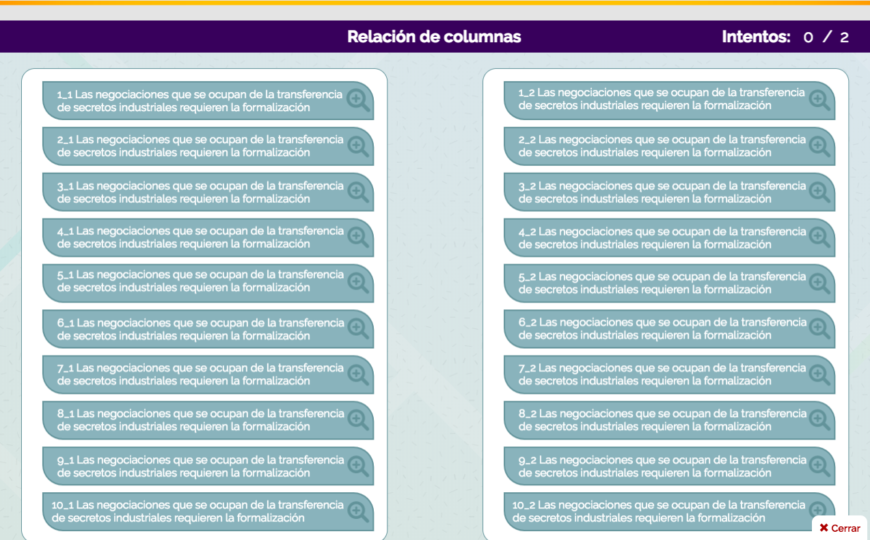

Título: Actividad de autoaprendizaje Nº1

Instrucción al estudiante: Para desarrollar la actividad de autoaprendizaje Nº1, sobre la historia de la logística, por favor, realiza la lectura complementaria: Evolución de la logística a través del tiempo. (Quijada, s.f. Recuperado de <http://www.derecho.usmp.edu.pe/Itaest_Articulos_Estudiantiles/04-2012_Evolucion_de_la_logistica_a_traves_del_tiempo.pdf>)

A partir de la lectura, une las parejas concepto-significado, relacionando las columnas.

Ítems:

Columna 1 (conceptos):

Logística

Inicio de la estructura logística

Relación entre globalización y logística

Estructura del sistema logístico

Tipos de logística

Cadena de abastecimiento

Columna 2 (significados/definiciones):

Se remonta a 1950 con la concienciación de los procesos y el enfoque de los costos totales.

«Proceso de planear, implantar y controlar procedimientos para la transportación y almacenaje eficientes y efectivos de bienes, servicios e información relacionada, del punto de origen al punto de consumo, con el propósito de conformarse a los requerimentos del cliente».

Este término es prácticamente la introducción a los mercados globales, partiendo de las estrategias empresariales y llegando a los clientes finales.

El sistema está constituido por varios elementos que contribuyen al logro del objetivo. Por ejemplo: personal, planteamiento y control de producción, medios de transporte, comunicaciones, inventarios, almacenamiento y adquisición de material.

Dentro de las ramas logísticas se encuentran algunas definidas que plantean con detalle la gestión de la cadena de abastecimiento. Entre ellas se encuentran logística de distribución, logística de aprovisionamiento, logística de producción y logística ambiental.

Es la incapacidad de controlar el flujo o canal productivo de la empresa. Esto se debe a la «globalización del mercado». Además ayuda a abarcar los procesos de negocio, de talento humano, infraestructura, plataformas de información y tecnología.

Solución:

Logística:«Proceso de planear, implantar y controlar procedimientos para la transportación y almacenaje eficientes y efectivos de bienes, servicios e información relacionada, del punto de origen al punto de consumo, con el propósito de conformarse a los requerimentos del cliente».

Inicio de la estructura logística:se remonta a 1950 con la concienciación de los procesos y el enfoque de los costos totales.

Relación entre globalización y logística:este término es prácticamente la introducción a los mercados globales, partiendo de las estrategias empresariales y llegando a los clientes finales.

Estructura del sistema logístico:el sistema está constituido por varios elementos que contribuyen al logro del objetivo, por ejemplo: personal, planteamiento y control de producción, medios de transporte, comunicaciones, inventarios, almacenamiento y adquisición de material.

Tipos de logística:dentro de las ramas logísticas se encuentran algunas definidas que plantean con detalle la gestión de la cadena de abastecimiento. Entre ellas se encuentran logística de distribución, logística de aprovisionamiento, logística de producción y logística ambiental.

Cadena de abastecimiento:es la incapacidad de controlar el flujo o canal productivo de la empresa. Esto se debe a la «globalización del mercado». Además ayuda a abarcar los procesos de negocio, de talento humano, infraestructura, plataformas de información y tecnología.

346152